Модель реализации продукции малых инновационных компаний
Григорьева Анастасия Сергеевна
Аспирант
Санкт-Петербургский государственный университет,
экономический факультет, Санкт-Петербург, Россия
E–mail: anastasia.grigoryeva@mail.ru
Вследствие ежегодного повышения уровня деловой активности между странами и динамичного развертывания операций на внешних рынках, компании все чаще сталкиваются с необходимостью применения накопленного на внутреннем рынке опыта для осуществления операций за рубежом. Одним из актуальных на сегодняшний день вопросов в рамках данной тематики является рассмотрение процесса интернационализации организаций, занимающихся инновационной деятельностью. Выход на внешний рынок для таких компаний сопряжен не только с необходимостью преодоления языковых, культурных и психологических трудностей, но и с исследованием ряда более специфических факторов, например, таких как жизненный цикл товара, вследствие подверженности инновации ускоренному моральному устареванию.
В научной литературе процесс интернационализации чаще всего рассматривается лишь со стороны крупных фирм, не уделяя должного внимания специфике развития малого и среднего предпринимательства (МСП) [2]. Объясняется это тем, что для них выход на внешний рынок, скорее угроза, чем возможность. Однако именно МСП играют важную роль на рынке продаж инновационной продукции, выступая в качестве связующего звена между наукой и производством. Известно, что их число в мире с каждым годом непреклонно увеличивается [6].
Вследствие сложности применения теорий интернационализации крупных компаний, для рассмотрения процесса выхода на рынок МСП, были разработаны инновационные модели (И-модели), описывающие процесс постепенного вовлечения малых организаций в международную деятельность по мере расширения их информационной осведомленности [4]. К ним относятся работы Билкей и Тезара, Кавусгили, Цинкота и Рэйда [3].
Согласно этим моделям, компания по мере своего развития проходит ряд стадий от «незаинтересованной в экспорте» до «занимающейся экспортом». Переход от одной стадии развития к другой зависит от принятия или отклонения ряда факторов, что в свою очередь напоминает структуру модели внедрения инноваций Роджерса [5]. Различие же состоит в том, что в диффузионной модели Роджерса компания-производитель инновации выступает в качестве объекта, результат деятельности которого исследует субъект - компания-потребитель. В И-моделях производитель наоборот выступает в качестве субъекта, который анализирует возможность выхода на внешний рынок. Структура обеих моделей полностью совпадает.
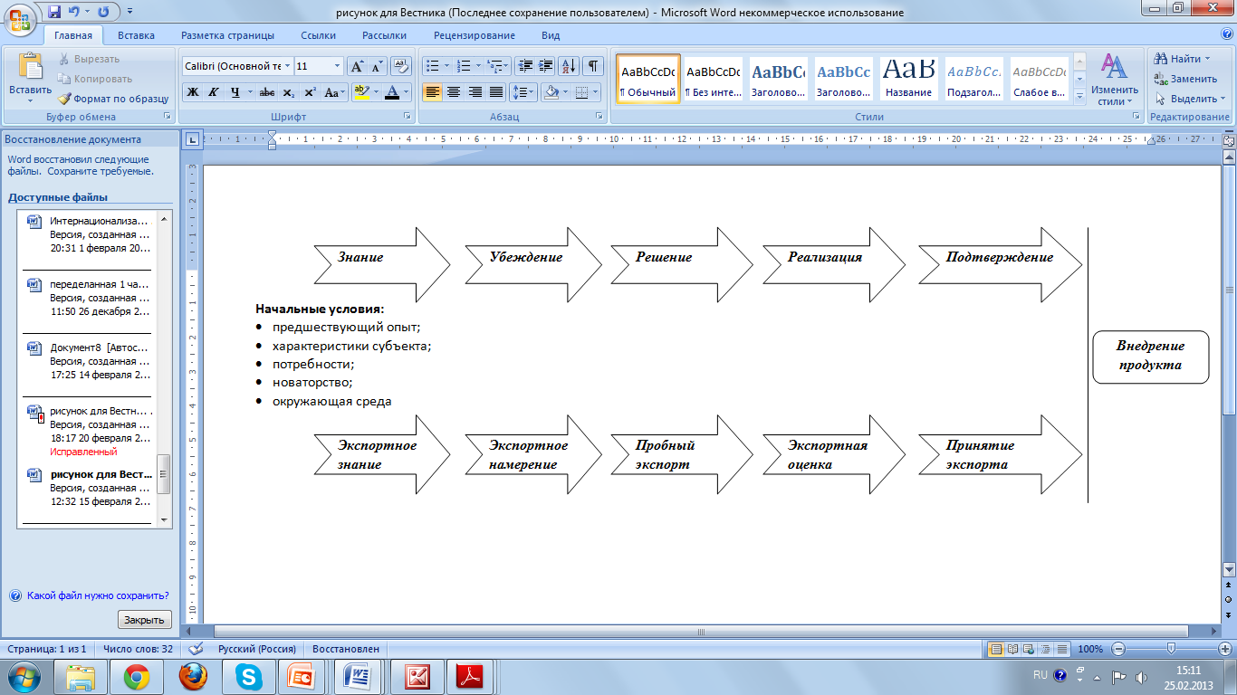

Рис. 1 Объединенная модель внедрения и интернационализации инновационной продукции.
На первой стадии субъекты узнают и проявляют интерес к новой возможности. На степень их заинтересованности при этом влияют как предыдущий опыт и внутренние характеристики компании, так и внешний факторы. Следующий этап отмечается формированием у субъекта того или иного мнения, и, при положительной оценке, возникновением намерения к использованию возможности. Здесь важное значение оказывают характеристики объекта, а именно компании-производителя и предлагаемой им инновации или же рынка, рассматриваемого в качестве подходящего для осуществления внешнеэкономической деятельности. Далее следует стадия пилотного проекта или пробного экспорта, в зависимости от рассматриваемой ситуации. При успешной реализации предыдущих этапов, субъекты, на основе полученных результатов, принимают решение о применении инновации или же об осуществлении экспортных поставок на постоянной основе, таким образом, производя внедрение продукта.
К преимуществам стадийного подхода относятся постепенное вовлечение субъекта в разработку новой стратегии по мере расширения их информационной осведомленности, что позволяет четко контролировать каждое действие; а также наличие пробного этапа, способного выявить ряд существенных недостатков до момента полного вовлечения субъекта в исследуемый процесс.
Несмотря на кажущуюся структурность и понятность все же ряд исследователей считает применение стадийного подхода в современных условиях несколько ограниченным, особенно для инновационных компаний [1]. Основной причиной служит пропуск некоторыми субъектами определенных стадий, вследствие снижения логистических и информационных издержек, благодаря активному развитию коммуникационных каналов между различными организациями. Кроме того, инновационный продукт чаще всего обладает достаточно коротким жизненным циклом, что вносит необходимость достаточно быстрой разработки и принятия решений при переходе от одной стадии к другой. Таким образом, рассматриваемые модели можно использовать как основу, однако, их стоит дополнять и расширять с учетом необходимости быстрого и гибкого реагирования на потребности рынка.
Деятельность хозяйствующего субъекта не является изолированной. В процесс создания и распространения инновационного решения вовлечено большое количество организаций, которые обмениваются товарами, финансовыми средствами и информацией, таким образом, ускоряя или замедляя исследуемые процессы. Наиболее правильным решением, считается интегрированное применение сразу нескольких теоретических направлений, что позволяет рассмотреть актуальный для компании вопрос с различных ракурсов.
Литература
- Bell, J. The internationalization of small computer software firms: A further challenge to «stage» theories//European Journal of Marketing. 1995. Vol. 29. №8.

Gankema, H.G. J., Snuif, H. R., Zwart, P S. The Internationalization Process of Small and Medium-Sized Enterprises: An Evaluation of Stage Theory//Journal of Small Business Management. 2000. Vol. 38. № 4.
- Johanson, J., Vahln J. The internationalization process of the firm-A model of knowledge development and increasing foreign market commitments//Journal of International Business Studies. 1977. №8.
- Laine, A., Kock, S. A process model of internationalization new times demands new patterns//16th IMP-conference in Bath (U.K). 2000. (http://www.impgroup.org/uploads/papers/83.pdf).
- Rogers E. Diffusion of innovations. Fifth Edition. Free Press, 2003.
- Ruzzier, M., Hisrich, R.D., Antonic, B., SME internationalization research: past, present and future//Journal of Small Business Enterprise Development. 2006. Vol.13. №.4.

